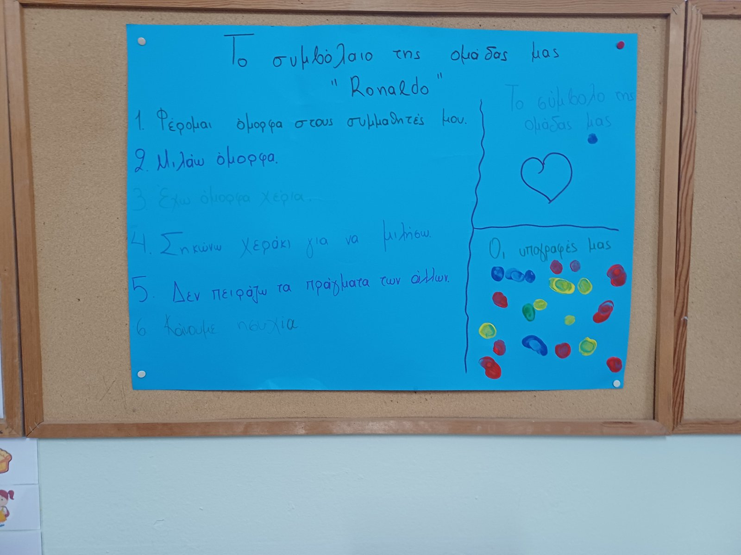

Η μετάβαση από το νηπιαγωγείο στο δημοτικό σχολείο αποτελεί ένα σημαντικό βήμα στη ζωή κάθε παιδιού. Για να υποστηρίξουμε αυτή τη νέα αρχή και να βοηθήσουμε τα παιδιά να προσαρμοστούν ομαλά στο νέο περιβάλλον, υλοποιήσαμε στο σχολείο το Πρόγραμμα Προσαρμογής για μαθητές της Α’ Δημοτικού.
Το πρόγραμμα σχεδιάστηκε από την κοινωνική λειτουργό και την ψυχολόγο του σχολείου και περιλάμβανε δημιουργικές και βιωματικές δραστηριότητες που πραγματοποιήθηκαν μέσα στην τάξη σε συνεργασία με τους εκπαιδευτικούς.
Στόχοι του προγράμματος:
- Ενίσχυση του αισθήματος ασφάλειας και εμπιστοσύνης στο σχολικό περιβάλλον.
- Καλλιέργεια συνεργασίας και ομαδικότητας.
- Έκφραση και αναγνώριση συναισθημάτων.
- Ανάπτυξη θετικής στάσης απέναντι στο σχολείο και στη μάθηση.
- Ενίσχυση της αυτοεκτίμησης και των κοινωνικών δεξιοτήτων.

Ενδεικτικές δραστηριότητες:
Τα παιδιά συμμετείχαν σε παιχνίδια γνωριμίας, ομαδικές ζωγραφιές, ανάγνωση παραμυθιών, κατασκευές και παιχνίδια συναισθημάτων . Μέσα από το παιχνίδι και τη συνεργασία, μαθαίνουν να εκφράζονται, να μοιράζονται, να βοηθούν και να ζητούν βοήθεια, χτίζοντας σχέσεις εμπιστοσύνης με τους συμμαθητές και τους δασκάλους τους.
Μήνυμα προς τους γονείς:
Η υποστήριξη των γονέων είναι πολύτιμη. Ενθαρρύνετε τα παιδιά να μοιράζονται τις εμπειρίες τους από το σχολείο, ακούστε τα με ενδιαφέρον και δώστε τους τον χρόνο να προσαρμοστούν με τον δικό τους ρυθμό. Με σταθερότητα, κατανόηση και θετική στάση, η νέα σχολική αρχή θα γίνει μια όμορφη εμπειρία για όλους!

